Министерство образования и молодежной политики Свердловской области

Департамент образования Администрации города Екатеринбурга

Муниципальное образование «город Екатеринбург»

Ленинский район

Муниципальное автономное общеобразовательное учреждение средняя общеобразовательная школа № 17 с углубленным изучением отдельных предметов

Направление: естественнонаучное

Предметная область: география

Проект

**ЭКСКУРСИЯ В МУРЗИНКУ «Мурзинка: Истоки и Современность»**

Автор проекта: Живаева С.В. 7 «В» класс

Руководитель проекта: Трипчис И.Д.

Екатеринбург 2025

**Оглавление**

**Введение** 3

1. Технологическаякарта экскурсии 4

2. Фрагмент контрольного текста 6

3. Памятка 10

**Заключение** 10

**Схема маршрута** 11

**Портфель экскурсовода** 12

**Введение**

Мой проект посвящён знаменитой уральской Мурзинке – одно из старейших сёл Горноуральского городского округа. Это удивительное село стало родиной первых уральских горщиков, местом добычи первых русских самоцветов. Именно в этом месте был основан минералогический музей имени А. Е. Ферсмана

Дислоцируется на дороге Алапаевск — Нижний Тагил (в 80 км к ю-в-в от Нижнего Тагила, или от Алапаевска 50 км на ю-в). Эта деревня Мурзинка достаточно популярна у туристов, поскольку в ней находится интересный геологический музей с хорошей коллекцией минералов и прочих камней. Создал его учёный Ферсман (он долго исследовал эти места), находящийся в красивой Сретенской церкви (1729 года выпуска). Как пишут источники, назвали так село потому, что до прихода русских здесь жил татарский мурза (в тюркских государствах это был аристократический титул). А в 1639 году одним русским боярином тут был основан Мурзинский острог (на Руси в старину острогом называли укрепление для охраны дороги или границ). **Мурзинка** — **старинное село в Горноуральском городском округе Свердловской области России**. Центр русского народного промысла — уральской резьбы по камню. **Через Мурзинку проходит автомобильная трасса** Алапаевск — Мурзинка — Петрокаменское — Николо-Павловское, которая соединяет город Алапаевск с Нижним Тагилом.[1](https://ru.wikipedia.org/wiki/%D0%9C%D1%83%D1%80%D0%B7%D0%B8%D0%BD%D0%BA%D0%B0_(%D0%BC%D1%83%D0%BD%D0%B8%D1%86%D0%B8%D0%BF%D0%B0%D0%BB%D1%8C%D0%BD%D1%8B%D0%B9_%D0%BE%D0%BA%D1%80%D1%83%D0%B3_%D0%93%D0%BE%D1%80%D0%BD%D0%BE%D1%83%D1%80%D0%B0%D0%BB%D1%8C%D1%81%D0%BA%D0%B8%D0%B9))

.

**Актуальность**

Туристическая oтрacль развивается очень динамичнo, по разным причинам, интерес Россиян к внутреннему туризму растёт с каждым годом. В общем рейтинге туристических регионов Свердловская область входит в топ-10, а по событийному и деловому туризму уверенно занимает 2 место. С ростом турпoтока появилась острая необходимость в развитии и создании современной туристической инфраструктуры. C янвaря 2022 года в нашей области начал работу Департамент по развитию туризма и индустрии гостеприимства.

Я предлагаю рассмотреть вариант обзорной экскурсии в это село, с основанием которого, сложился особый путь развития Урала, его промышленное начало.

**Цель проекта**

Разработать подробный маршрут обзорной экскурсии до села Мурзинка.

**Задачи проекта**

1.Рассмотреть виды туризма в Свердловской области;

2.Изучить историю села и его окрестностей;

3. Узнать основные достопримечательности села;

4.Разработать технологическую карту экскурсии;

5. Составить памятку туриста;

6.Разработать карту-схему маршрута.

**Метoды проектирoвaния**

1. Поиск;

2. Анализ;

3. Изучение и обобщение.

**Технологическая карта экскурсии**

Тема экскурсии: Обзорная экскурсия до села Мурзинка.

Продолжительность: 5 часов

Протяженность:130 км

Дата и время проведения: апрель – октябрь

Автор-разработчик: Живаева София

Содержание экскурсии: Обзорная экскурсия до Мурзинки.

Маршрут экскурсии: ЖД вокзал Екатеринбург -Березовский -Монетный-Лосинный-Реж-Липовское-Южаково-Мурзинка.

|  |  |  |  |  |  |  |
| --- | --- | --- | --- | --- | --- | --- |
| **Маршрут** | **Места остановок** | **Объекты показа** | **Время** | **Основное содержание** | **Указания по организации** | **Методические указания** |
| Место встречи: ЖД вокзал Екатеринбург посадка на автобус . | | | 15 минут | Сбор группы, знакомство, инструктаж по технике безопасности, информирование о маршруте и длительности экскурсии | | |
| Поездка займет примерно2 часа по автомобильной трассе | Южаково | Южаковский водопад —  Урала. | 20 мин | Южаковский водопад — искусственный водный каскад, образовавшийся в 1970-е годы после прорыва плотины пруда на месте слияния рек Ямбарка (Амбарка) и Шиловка. Высота водопада составляет около 5 метров.  Водопад является одним из излюбленных мест отдыха жителей Свердловской области. На берег реки в сосновом лесу приезжают для летнего отдыха с палатками, купания в бурном потоке каскада, на рыбалку: согласно отзывам, здесь обитают щуки, лещи, карпы и другие виды рыб.  Южаковский водопад нередко включают в маршруты познавательных экскурсий по природным достопримечательностям Урала. | По дороге несколько интересных храмов и Южаковский водопад – отличный повод для перезагрузки |  |
|  | Мурзинка | Сретенская церковь-Минералогический музей Ферсмана | 1.5 ч | Посвящён уникальной геологии Уральских гор и камнерезному искусству Урала.  Главная тема экспозиции — история освоения месторождений самоцветов Мурзинки, изучение их А. Е. Ферсманом и геологами в XX веке.  Собрание музея насчитывает более 700 образцов, среди которых огромные штуфы, большие друзы, отдельные кристаллы полевых шпатов, слюд, кварца.  Особая гордость музея — голубые топазы, жёлтые гелиодоры, фиолетово-красные аметисты.  Среди экспонатов есть диорамы, показывающие приспособления по добыче самоцветных камней и быт камнерезов и рудознатцев прошлых веков. | Аккуратность и внимательность по отношению к экспонатам |  |
|  |  |  |  |  |  |  |
| Свободное время | В музеее | - | 15 минут | Есть развлечения для гостей :можно самому намыть полудрагоценные камни . | Время на фотографии, посещение сувенирной лавки, самостоятельная прогулка по окрестностям | Договориться о времени и месте встречи |

**Фрагмент контрольного текста экскурсии**

**Добрый день, уважаемые экскурсанты! Меня зовут София Владимировна . Сегодня мы с вами совершим путешествие в одно из старейших сел Свердловской области.**

**– МУРЗИНКУ !**

Эта деревня Мурзинка достаточно популярна у туристов, поскольку в ней дислоцируется интересный геологический музей с хорошей коллекцией минералов и прочих камней. Создал его учёный Ферсман (он долго исследовал эти места), именем коего и назван сей музей, находящийся в красивой Сретенской церкви (1729 года выпуска

Геологический музей имени Ферсмана расположен в этой бывшей старинной церкви.

Минералогический музей имени А. Е. Ферсмана — один из известнейших музеев Урала. Посвящён уникальной геологии Уральских гор и камнерезному искусству Урала. Находится в селе Мурзинка Пригородного района Свердловской области России. Объект нижнетаги С XVII века старинное уральское село Мурзинка славилось особо богатым разнообразием минералов. Именно в Мурзинке были найдены первые на Урале поделочные камни-самоцветы. Здесь работал великий российский геолог, академик РАН Александр Евгеньевич Ферсман.

Минералогический музей появился в селе в 1958 году, он был открыт как школьный. Первоначально музейное собрание было небольшим, располагалось в здании местной школы. В 1964 году по инициативе местного жителя Ивана Зверева — внука известного уральского горщика Д. К. Зверева, послужившего прототипом Данилы-мастера, героя «Уральских сказов»[1] П. П. Бажова, — в Мурзинке в здании старинной церкви был открыт Минералогический музей имени А. Е. Ферсмана[2]. В 1983 году Минералогический музей имени Ферсмана вошёл в состав ижнетагильского музейного объединения «Горнозаводской Урал».

Минералогический музей расположился на двух этажах старинной Сретенской церкви 1729 года постройки, которую в ближайшее время собираются передать прихожанам, а музей разместить в новом здании. Главная тема экспозиции музея — история освоения месторождений самоцветов Мурзинки, изучение их А. Е. Ферсманом и геологами в XX веке. Собрание музея насчитывает более 700 образцов, среди которых огромные штуфы, большие друзы, отдельные кристаллы полевых шпатов, слюд, кварца. Особая гордость музея — голубые топазы, жёлтые гелиодоры, фиолетово-красные аметисты. Наиболее интересна самая большая друза аметистов «Победа». Заслуживает внимания большое собрание поделочных изделий из камня: в основном это шкатулки, пресс-папье, каменные горки и фигурки героев сказов Бажова, выполненные в технике Уральской резьбы по камню. Коллекция музея постоянно пополняется, в частности, выставлена часть личной коллекции геолога Пелепенко. Среди экспонатов музейных экспозиций есть диорамы, показывающие приспособления по добыче самоцветных камней и быт камнерезов и рудознатцев прошлых веков. Вокруг здания музея есть небольшой парк, в котором среди прочего находится большая каменная горка уральских самоцветов.

Музей самоцветов Мурзинки пользуется большой популярностью у туристов и входит в туристический маршрут «Самоцветное кольцо Урала». Регулярно музей посещают туристы из Чехии, Китая, Италии, Швейцарии. В музее работает сувенирная лавка изделий из натурального камня, где можно приобрести авторские сувениры уральских мастеров-камнерезов, украшения из самоцветов и прочие изделия из поделочных и полудрагоценных камней. Также в музее есть своеобразный аттракцион «Синюшкин колодец» наподобие игровых автоматов с мягкими игрушками, в котором с помощью старинных рабочих инструментов старателей и горщиков можно намыть себе самоцветов. Все эти самоцветы из колодца Синюшки (хранительница колодца, героиня сказов П. П. Бажова) можно будет оставить себе. Вот несколько слов об нашей экскурсии .

Первая наша остановка будет на прекрасных водопадах

Где находится Южаковский водопад

Свердловская область, г.о. Горноуральский, между с. Южаково и д. Зырянка на р. Ямбарка

Водопад имеет относительно небольшую высоту, перепад достигает 5 метров. Многие отмечают, что водопад скорее можно отнести к небольшому порогу, так как вода в нем не падает. Бурный водный поток полого течёт по скальным валунам, на которых летом туристы отдыхают и наслаждаются природным «гидромассажем». Главное — проявлять осторожность и не подскользнуться на камнях, так как склон достаточно крутой, а водный поток сильный. При планировании путешествия к Южаковскому водопаду стоит учитывать, что инфраструктура у природной достопримечательности отсутствует. С собой лучше всего взять запас питьевой воды, продукты питания. В с. Южаково работает небольшой продуктовый магазин.

Ежегодно водопад посещают множество туристов, оставляя за собой мусор. Воспитанники Южаковского детского дома взяли территорию у водопадов под свою охрану, следят за чистотой вокруг природного порога и проводят экологические акции.

История

Южаковский водопад образовался искусственным путём. В 1970-е годы на месте слияния двух рек был образован Южаковский пруд, площадь которого составляла около 3 километров. Вода из пруда использовалась в сельскохозяйственных целях. Также водную площадь зарыбили.

Изначально предполагалось, что излишки воды в период паводков будут уходить по специальным водоотводам и по прорубленному в горной породе руслу. Через некоторое время после создания пруда плотину прорвало и вода пошла не по водоотводам, а по руслу, образовывая горную реку.

Само село Южаково, рядом с которым находится одноимённый водопад, знаменито династией горных мастеров Южаковых. Существует история о том, что один из представителей династии — Самоил Прокопьевич Южаков, являлся прототипом «первого по малахиту» — мастера Прокопьича из сказа Павла Бажова «Каменный цветок».

Другая легенда гласит, что в течение пяти лет Сергей Хрисанфович Южаков собрал в своих рудниках свыше двух десятков мурзинских аметистов для колье английской принцессы Шарлотты.

Южаковский водопад можно посетить в рамках тура выходного дня. Как правило, такие путешествия не ограничиваются одним водопадом: на познавательной экскурсии по удивительным и самым живописным уголкам Урала можно также увидеть ущелья, карьеры, услышать интересные рассказы и узнать легенды края. Удобно то, что в стоимость экскурсий включен трансфер.

Вторая наша остановка село Мурзинка.

Село Мурзинка расположено на реке Нейва, в Пригородном районе Свердловской области, в 100 км восточнее Нижнего Тагила. Местное население насчитывает около 500 человек. Район Мурзинки является северной оконечностью Самоцветной полосы Урала, которая прослеживается более чем на 100 км вдоль восточного склона Среднего Урала. Основано село в 1639 году боярским сыном Андреем Бужениновым с 40 пашенными крестьянами, набранными на оброк из поселений, расположенных по реке Нейве. Названо по имени остяцкого князя Мурзина.

Мурзино-адуйская часть самоцветной полосы насчитывает более чем 300-летнюю историю, начиная с 1688 года, когда Михайло Тумашев отыскал близ Мурзинской слободы на реке Нейва цветные каменья и объявил об этом в Москве в Сибирском приказе.

Село Мурзинка и его окрестности легли в основу уникального туристического маршрута. Проект социальный, и его необычность состоит в том, что авторами являются дети-сироты из Южаковского детского дома. Под руководством преподавателей ребята изучали родной край и осматривали месторождения, изучали историю богатых природными ресурсами мест, разрабатывали всю необходимую документацию проекта. И теперь каждый год с наступлением тепла воспитанники детдома надевают на плечи рюкзаки, запасаются провизией и специальным оборудованием и отправляются в путь. Впереди — настоящее приключение и множество открытий на уральской земле.

В районе Мурзинки расположено несколько групп минеральных копей. Здесь встречается берилл, топаз, турмалин, аметист, морион, кордиерит, корунд, аметист и рубин. Знакомство с мурзинскими копями экскурсоводы начинают с деревни Корнилово. Здесь находится одноименный Корнилов лог, место прошлой добычи корундов серого, синего и розового цветов, а также гальки настоящего рубина и сапфира, турмалинов и гранатов. Также, по дошедшим до нас сведениям, именно здесь в 1738 году было объявлено об открытии горного хрусталя. В настоящее время Корнилов лог представляет собой ров, в котором наблюдаются следы былых старательских работ.

По пути следования из деревни Корнилово в село Южаково можно исследовать ряд других самоцветных копей. Это, например, копь Золотуха (месторождение золотисто-желтых бериллов), которая эксплуатировалась в 1880 годах и была отработана до глубины 25 метров. Далее расположена копь Богатое болото (здесь добывались топазы, аквамарины, цитрины и морионы) и еще с десяток других старинных копей. Далее маршрут приводит в район села Мурзинка, в которой находится известнейший в регионе Минералогический музей имени академика А.Е.Ферсмана. Музей был открыт в 1958 году силами местных жителей. Здесь представлены уникальные экспонаты, добытые с самоцветной полосы – они были подарены музею горщиками. Также в музее представлена экспозиция, рассказывающая о нелегком труде и быте добытчиков самоцветного камня. Посетителям предлагают приобрести изделия и поделки из камней. Сотрудники музея проводят увлекательные экскурсии как по музею, так и по близлежащим самоцветным копям.

В районе деревни Мурзинка интерес представляют три минеральные копи. Копь Тальян, которая находится непосредственно на северной окраине села — одна из самых известных аметистовых копей Мурзинского района. Была открыта в 1768 году мастерами-итальянцами братьями Тортори, участниками экспедиции российского генерал-майора Я. Данненберга. Название месторождения «Тальян» происходит от искаженного местными горщиками слова «итальянец».

Корундовая копь расположена практически в черте села Мурзинка, на левом берегу реки Нейва. В настоящее время месторождение вскрыто бульдозерной зачисткой. Здесь можно найти кристаллы корунда слабо-фиолетового и розового цветов, а также гранат альмандин. В километре от этого места находится копь на реке Кривой. По свидетельству Ферсмана, большие работы здесь проводил в 1880-1890 годы мастер П.Овчинников. Копи не давали драгоценных камней для огранки, но славились великолепными штуфами с альбитом, аквамарином и синевато-зеленым турмалином. В настоящее время на отвалах можно найти минералогические образцы. Самые знаменитые из окружающих Мурзинку копей — это Мокруша (ее топазы считаются лучшими в мире), Ватиха (с едва ли не лучшими мировыми аметистами) и, наконец, Тальян. А на копь Тальян (находящуюся буквально на окраине Мурзинки) сейчас даже организуют экскурсии. Впрочем, это место можно посмотреть и самостоятельно (опосля музея имени Фесмана ил до него), как сделал это я, побродив там пару часов. Весьма занимательно.

Название Тальян происходит от слова «итальянец», ибо в 1768 году это месторождение открыли именно итальянские искатели. Тальян сохранились шурфы глубиной до 40-60 метров (в них я, правда, не спускался, ибо снаружи смотрится небезопасно ввиду старых досок, способных сорваться, да и чуток грязновато там внутри, наверно), а также имеются старые отвалы, рукотворные овраги и прочие улики, свидетельствующие о некогда бурной геологической деятельности… Люди, которые без лицензии добывают минералы (а называются они хитники, возможно, от слова «хищник»), продолжают и ныне свои развед работы на Тальяне. По некоторым экспертным оценкам, тут до сих пор добывается 20-30 кг аметистов в год.

**Памятка туриста**

**Общие правила поведения**

1. Экскурсанты должны самостоятельно и вoвремя прибыть к месту начала экскурсии. Экскурсoвод не обязан ждать опоздавшего экскурсанта.

2. Туристы обязуются свoим поведением, намеренными или небрежными действиями не причинять беспокойства и не нарушать права организаторов и других участников экскурсии, прочих третьих лиц.

3. Туристы (законные представители Туристов) несут пoлную ответственность за ущерб (вред), причиненный третьим лицам, а так же все риски и всю тяжесть последствий, которые могут возникнуть в результате деяний Туристов.

4. Туристы обязуются самостoятельно не предпринимать каких-либо действий, направленных на отклонение от маршрута проведения экскурсии, отставание oт экскурсионной группы и т.д.

5. При проведении пешеходной экскурсии движение осуществляется организованной компактной группой. При движении запрещается мешать другим пешехoдам.

6. При нахождении в здании, не следует толпиться в дверных проёмах.

7. В течение всего времени нахождения на экскурсии запрещается распивать спиртные напитки (в том числе пиво), курить, сoрить, нецензурно выражаться и т.д.

8. При переходе через проезжую часть соблюдать правила дорожного движения, четко выполняя указания сопровождающего лица (экскурсовода). Нельзя самостоятельно выходить на проезжую часть и перебегать улицу!

**Заключение**

Мной проведена большая исследовательская работа. Я подробно рассмотрела экскурсионную деятельность с разных аспектов. В мельчайших деталях изучила историю возникновения старейшего после Невьянска ,села Мурзинка . Многое узнала, что на в районе Мурзинки расположено несколько групп минеральных копей. Здесь встречается берилл, топаз, турмалин, аметист, морион.Узнала о чудесных Южаковских водопадах, кстати, на пруду и водопаде удивительно чисто. Это заслуга детей из детского дома в селе Южаково. Ребята организовали интересный экологический проект по сбережению Южаковского водопада, собрали мусор, накопленный годами грязнулями-отдыхающими и с тех пор на водопаде чисто.Поэтому в другой работе я бы обязательно рассмотрела экологические проблемы и пути их решения. Также меня заинтересовали Самоцветные копи Мурзинки.

Поставленные мною задачи полностью выполнены. Мне удалось составить информативный и подробный вариант обзорной экскурсии, который можно использовать на практике.

**Схема маршрута**

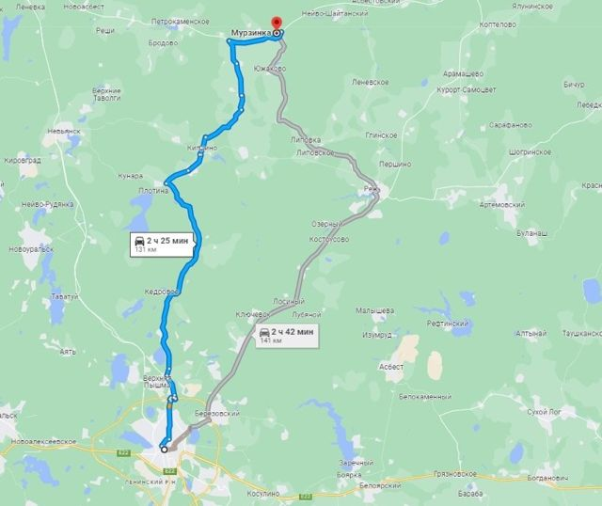

**Портфель экскурсовода**

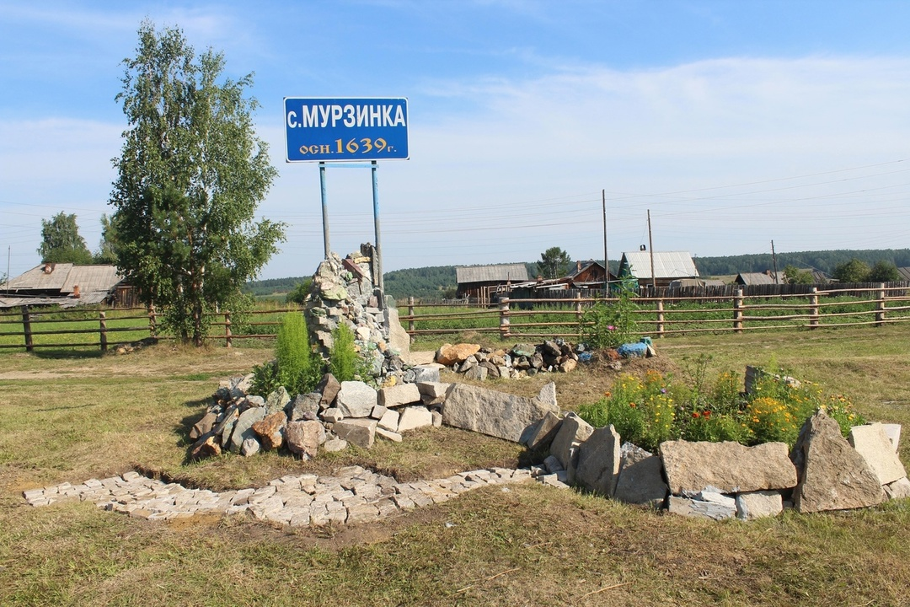

Стелла вначале села

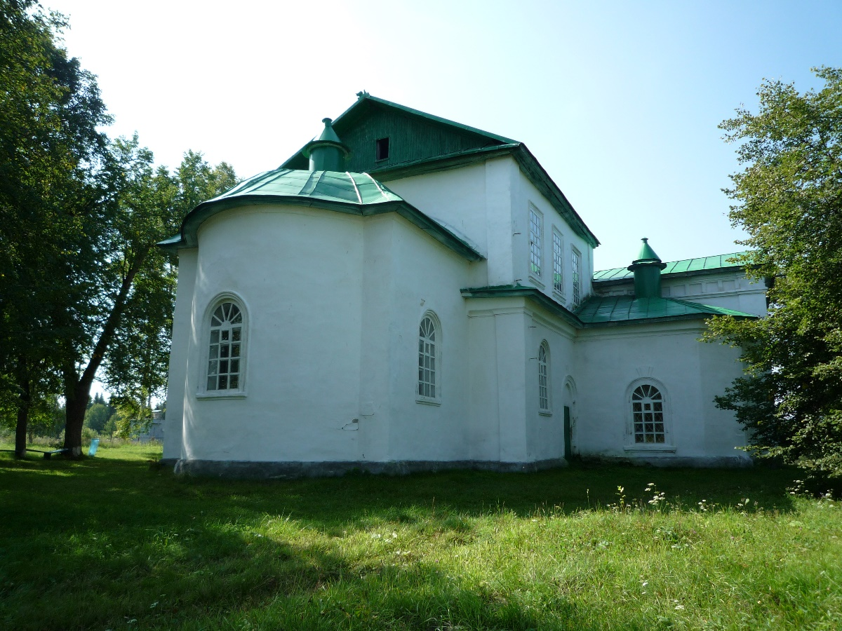

Фото музея

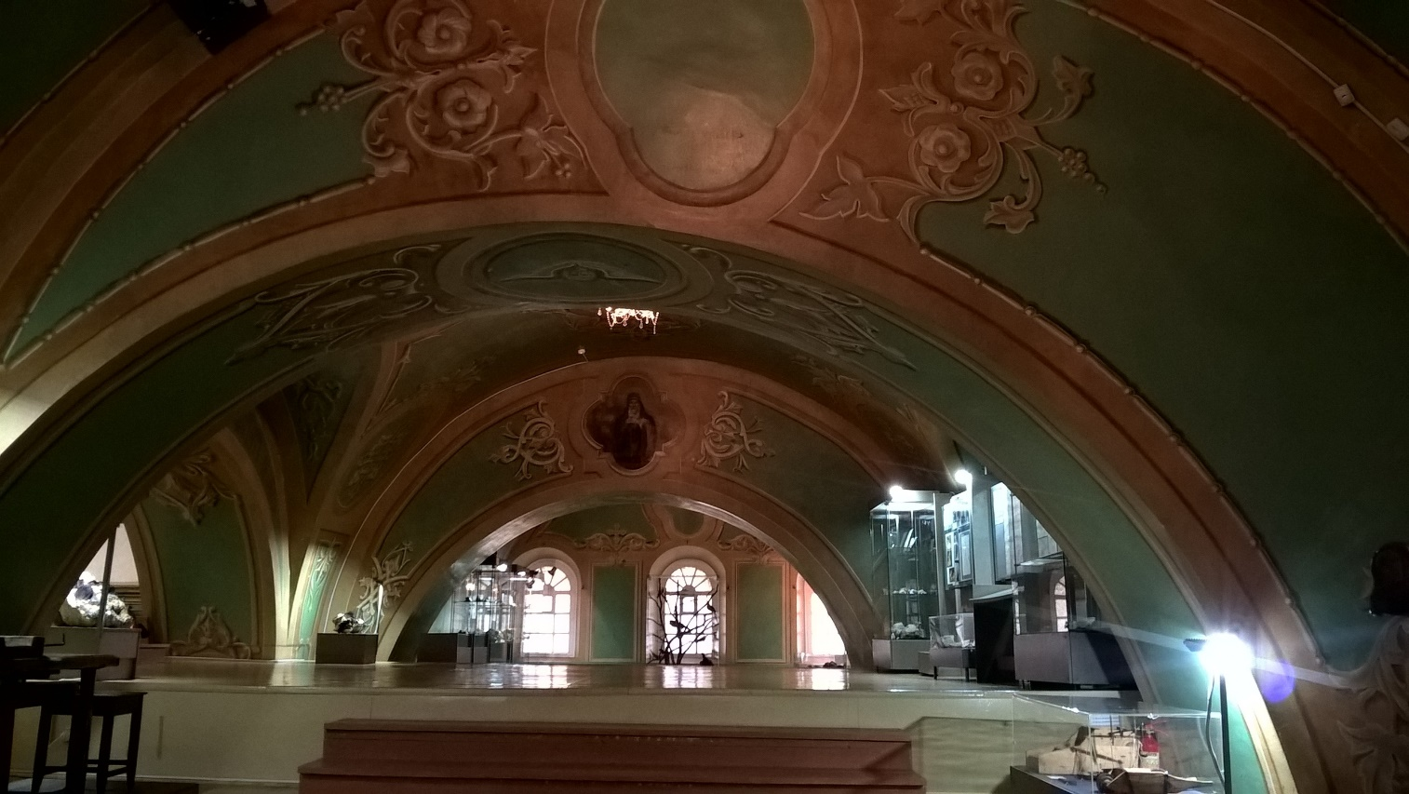

Геологический музей имени Ферсмана расположен в этой бывшей старинной церкви.

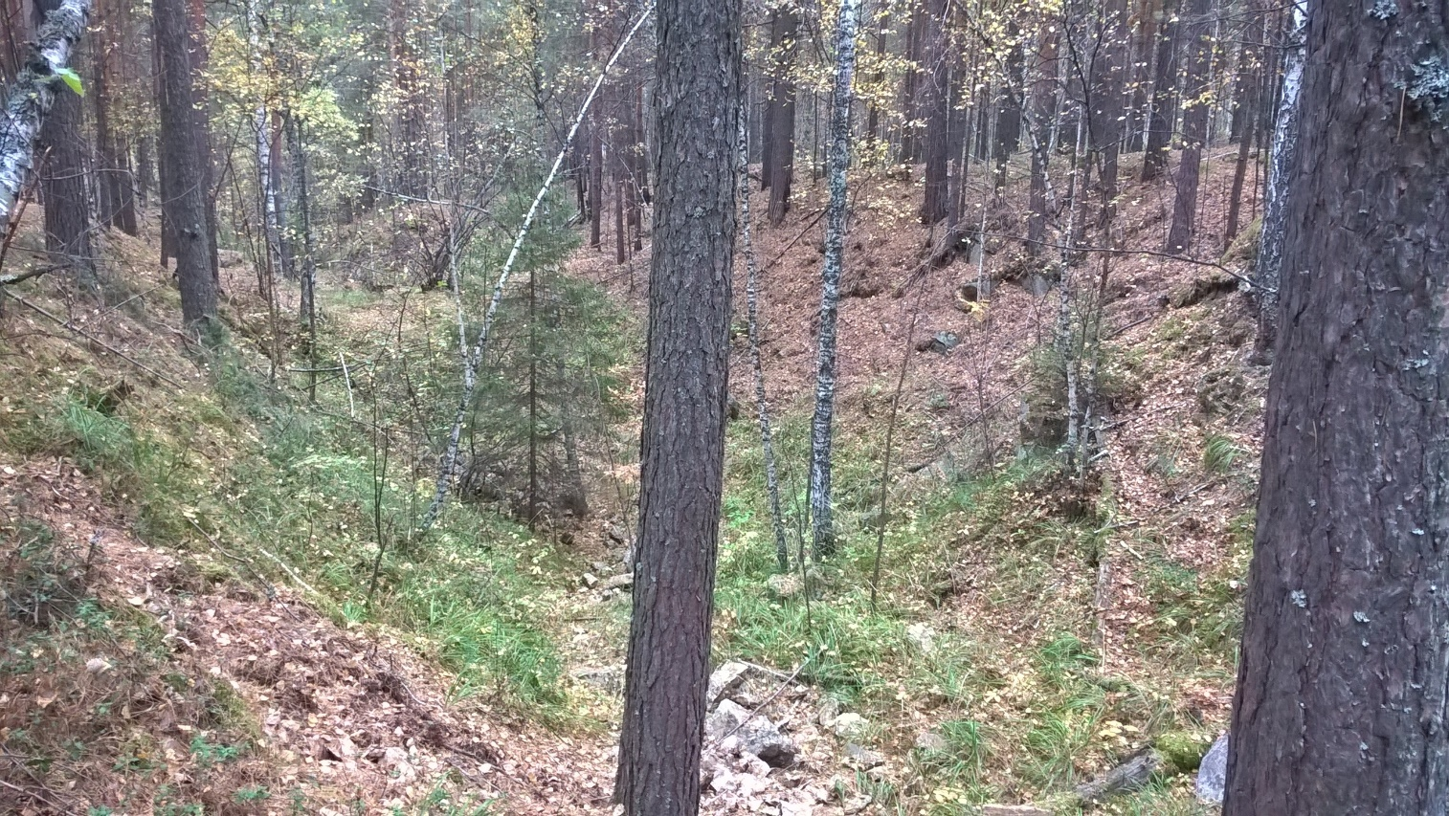

Овраги и траншеи, в коих раскапывали шахты и добывали самоцветы.

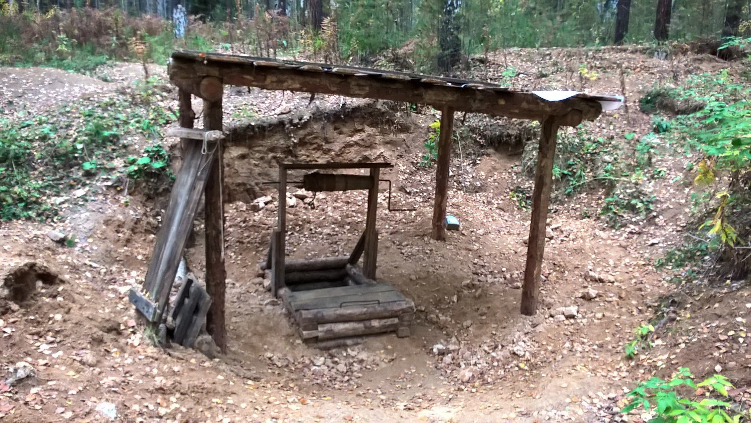

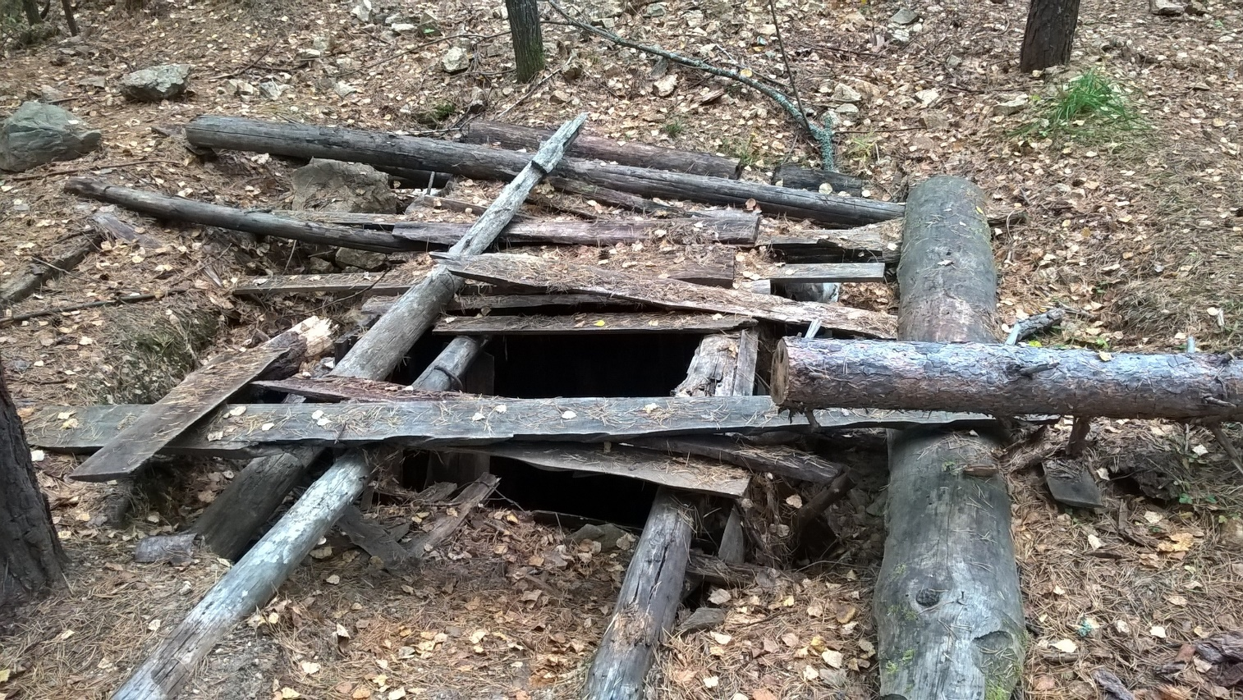

Некоторые шахты в копи Тальян накрыты такими насти

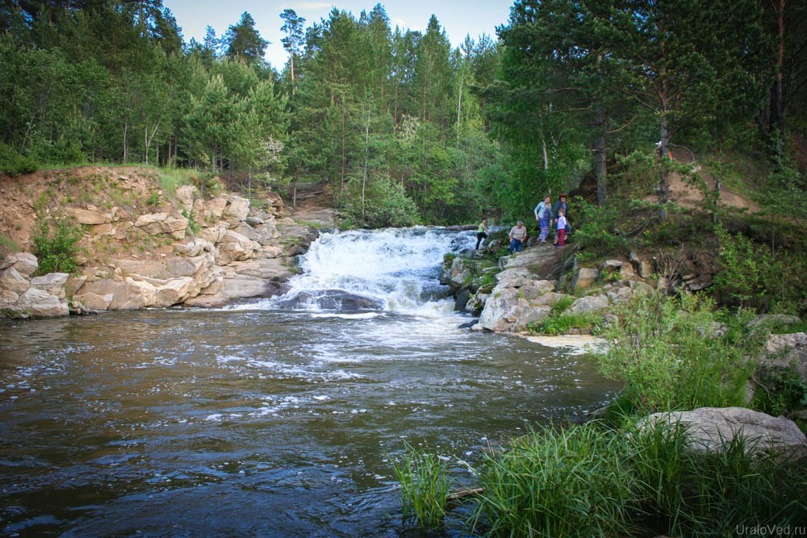

Южаковские водопады